AUTOMATIZACIÓN DE PRUEBAS
Examen Final
Implementación de un flujo completo de automatización:
control de versiones, integración continua y tubería de despliegue
Carlos Salvo
Ingeniería en Informática
Escuela de Informática y Telecomunicaciones
Repositorio del proyecto
github.com/Harmeto/automatizacion-pruebas-examen-final

1. Introducción
Este trabajo implementa las tres actividades del examen sobre una aplicación real y ejecutable, no sobre ejemplos aislados. La decisión es deliberada: un pipeline solo demuestra algo cuando tiene un sistema concreto que construir, probar y desplegar.
El resultado es un repositorio con flujo de ramas GitFlow, un proyecto Maven con las dependencias de prueba configuradas, un pipeline de integración continua que ejecuta dos niveles de prueba con gates de calidad, y una tubería de despliegue Blue-Green que promueve una versión solo después de que supere una barrera de pruebas de aceptación, con capacidad de revertir.
Todo lo que se describe aquí se ejecutó efectivamente. Las capturas y los registros incluidos provienen de esas ejecuciones, no de una reconstrucción posterior.

1.1 La aplicación bajo prueba
Se construyó un gestor de tareas: una API REST con interfaz web y persistencia. No es el objetivo del examen sino su soporte, y se mantuvo pequeño a propósito. Su función es dar a cada nivel de prueba algo real que verificar: sin interfaz no hay nada que automatizar con Selenium, y sin reglas de negocio no hay nada que comprobar con pruebas unitarias.
Las reglas verificables son tres: el título es obligatorio, no puede superar los 100 caracteres y no puede repetirse sin distinguir mayúsculas. El sistema calcula además el porcentaje de avance del tablero.
Elemento | Decisión | Motivo
Lenguaje | Java 21 LTS | El equipo tiene JDK 25 y 26 instalados, pero se fija una línea base estable: el mismo código compila igual hoy y en un año.
Framework | Spring Boot 3.5 | Aporta API REST, interfaz web y verificación de salud sin infraestructura adicional.
Persistencia | H2 en memoria | Cada arranque parte de un estado conocido, lo que mantiene idempotentes las suites de prueba.
Construcción | Maven con wrapper | El wrapper permite construir el proyecto sin tener Maven instalado en la máquina.
Contenedores | Docker y Docker Compose | Permiten levantar dos entornos idénticos, que es la base del despliegue Blue-Green.

1.2 Entregables y dónde encontrarlos
Todo el material vive en un repositorio público de GitHub. Esta tabla asocia cada entregable solicitado con el archivo concreto que lo contiene, para poder verificarlos uno a uno:
github.com/Harmeto/automatizacion-pruebas-examen-final
Entregable solicitado | Archivo en el repositorio
Proyecto con configuración de Git y flujo de ramas | Ramas del repositorio (GitFlow), visibles con git log --graph
Archivo pom.xml con dependencias para pruebas | pom.xml
Archivo de configuración del pipeline | .github/workflows/ci.yml y Jenkinsfile
Evidencias de ejecución de build y pruebas | docs/evidencias/06-ci-github-actions.txt y 07-ci-ejecucion-exitosa.png
Script del pipeline de despliegue | scripts/desplegar.sh, docker-compose.yml y .github/workflows/cd.yml
Evidencias de despliegue y rollback | docs/evidencias/01-despliegue-exitoso.txt, 02-rollback.txt y 03-gate-rechaza-version-defectuosa.txt
README.md con descripción, estrategia y capturas | README.md
Guía de verificación paso a paso | docs/COMO-VERIFICAR.md

2. Actividad 1 — Repositorio y configuración Maven
Se solicitaba un repositorio Git con un flujo de ramas definido y un proyecto Maven con dependencias para pruebas automatizadas.

2.1 Flujo de ramas: GitFlow
Se optó por GitFlow frente a Trunk-Based. Ambas estrategias son válidas y la elección depende del tamaño del equipo y de la madurez del pipeline. En este contexto GitFlow resulta preferible porque el historial conserva la forma del trabajo: se ve qué se hizo en cada rama, cuándo se integró y qué correcciones aparecieron por el camino. Trunk-Based, con sus ramas de vida muy corta, habría dejado un historial más plano y menos legible.
La estructura de ramas es la siguiente:
main versiones liberadas, etiquetadas
└── develop integración continua del trabajo
├── feature/* una rama por unidad de trabajo
├── fix/* correcciones de defectos encontrados
└── release/* preparación de una versión
Todas las integraciones se hicieron con la opción --no-ff, de modo que cada fusión queda registrada como tal en lugar de aplanarse sobre la rama de destino.
Existe además una rama experimento/regresion-interfaz que nunca se integró. Contiene una regresión deliberada y forma parte de la evidencia de la Actividad 3: es el cambio que la barrera de aceptación rechazó. Que siga sin fusionarse es precisamente lo que se espera del proceso.
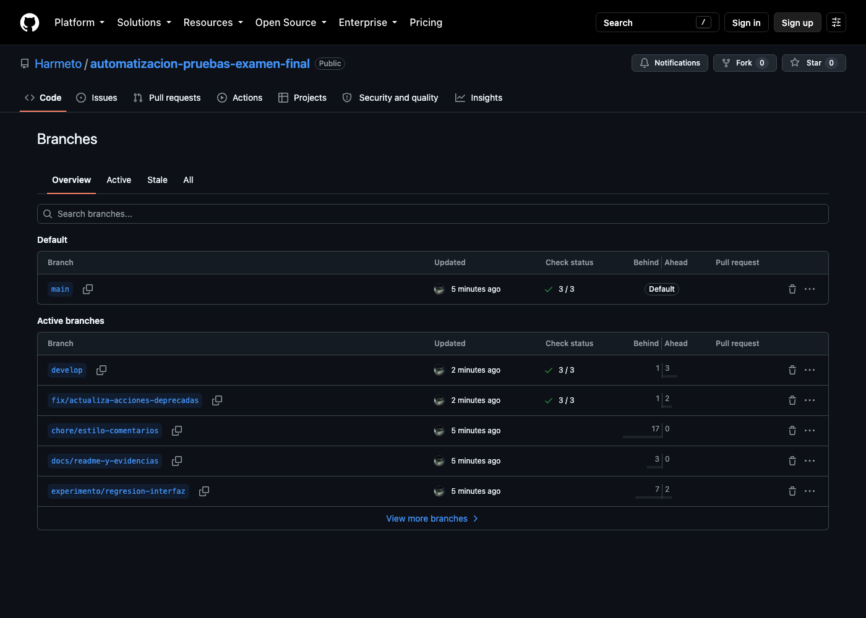
Figura 1. Ramas del repositorio publicadas en GitHub.

2.2 Dependencias de prueba
Todas las dependencias se declaran con versión explícita. No fijar las versiones produce resultados inconsistentes entre máquinas y entre ejecuciones, que es exactamente lo que un entorno de pruebas debe evitar.
Dependencia | Función en la estrategia
JUnit 5 (Jupiter) | Motor de ejecución de los tres niveles de prueba.
Mockito | Sustituye el repositorio en las pruebas unitarias, evitando tocar la base de datos.
AssertJ | Aserciones legibles, con mensajes de fallo que explican qué se esperaba.
Selenium WebDriver | Automatización del navegador en las pruebas de aceptación.
Cucumber | Escenarios de comportamiento escritos en Gherkin.
RestAssured | Verificación del contrato HTTP en las pruebas de integración.
JaCoCo | Medición de cobertura y barrera del 80 %.
SpotBugs | Análisis estático del código.
Extracto del archivo pom.xml con las dependencias de prueba declaradas:
<properties>
<!-- Versiones explícitas: nunca heredadas de forma implícita. -->
<selenium.version>4.27.0</selenium.version>
<cucumber.version>7.20.1</cucumber.version>
<rest-assured.version>5.5.0</rest-assured.version>
<jacoco.cobertura.minima>0.80</jacoco.cobertura.minima>
</properties>

<dependencies>
<!-- Trae JUnit 5, Mockito, AssertJ y el soporte de test del framework. -->
<dependency>
<groupId>org.springframework.boot</groupId>
<artifactId>spring-boot-starter-test</artifactId>
<scope>test</scope>
</dependency>

<!-- Se declaran explícitamente porque el código de prueba los usa de
forma directa, aunque el starter ya los aporte. -->
<dependency>
<groupId>org.junit.jupiter</groupId>
<artifactId>junit-jupiter</artifactId>
<scope>test</scope>
</dependency>
<dependency>
<groupId>org.mockito</groupId>
<artifactId>mockito-core</artifactId>
<scope>test</scope>
</dependency>

<!-- Automatización del navegador en las pruebas de aceptación. -->
<dependency>
<groupId>org.seleniumhq.selenium</groupId>
<artifactId>selenium-java</artifactId>
<version>${selenium.version}</version>
<scope>test</scope>
</dependency>

<!-- Escenarios de comportamiento en Gherkin. -->
<dependency>
<groupId>io.cucumber</groupId>
<artifactId>cucumber-java</artifactId>
<version>${cucumber.version}</version>
<scope>test</scope>
</dependency>
</dependencies>

2.3 Separación de los niveles por convención de nombre
Esta separación no es cosmética: determina qué complemento ejecuta qué pruebas y en qué momento del ciclo de construcción.
Patrón de nombre | Complemento | Fase | Nivel
*Test.java | Surefire | test | Unitarias
*IT.java | Failsafe | verify | Integración
RunAcceptanceIT.java | Failsafe con perfil | verify | Aceptación (BDD)
Las pruebas de aceptación quedan tras un perfil específico porque necesitan una aplicación ya desplegada contra la cual apuntar. Ejecutarlas en la fase de verificación habitual no tendría sentido: en ese momento no hay nada en ejecución.
Así queda configurado en el pom.xml:
<!-- NIVEL 1: unitarias, en la fase test -->
<plugin>
<artifactId>maven-surefire-plugin</artifactId>
<configuration>
<includes><include>**/*Test.java</include></includes>
<!-- Blindaje: aunque un IT quedara mal ubicado, no se ejecuta aquí. -->
<excludes><exclude>**/*IT.java</exclude></excludes>
</configuration>
</plugin>

<!-- NIVEL 2: integración, en la fase verify -->
<plugin>
<artifactId>maven-failsafe-plugin</artifactId>
<configuration>
<includes><include>**/*IT.java</include></includes>
<!-- Los de aceptación necesitan un despliegue vivo: van en su perfil. -->
<excludes><exclude>**/RunAcceptanceIT.java</exclude></excludes>
</configuration>
</plugin>

3. Actividad 2 — Pipeline de integración continua
Se solicitaba un pipeline con etapas de construcción y pruebas automatizadas, incluyendo al menos dos tipos de prueba.
Se implementó en GitHub Actions y se versionó además un Jenkinsfile equivalente. Mantener ambos en paralelo es deliberado: deja en evidencia que el proceso definido no depende de la herramienta que lo ejecuta. Ambos archivos viven junto al código, de modo que la definición del proceso se revisa y se revierte igual que cualquier otro archivo del proyecto.
Los archivos son .github/workflows/ci.yml y Jenkinsfile, ambos en la raíz del repositorio. Mantener los dos en paralelo es deliberado: deja en evidencia que el proceso definido no depende de la herramienta que lo ejecuta.

3.1 Etapas
cambio en el repositorio
│
▼
┌────────────────────────────────────────┐
│ ETAPA DE COMMIT │
│ 1. compilar │
│ 2. análisis estático │ detiene ante hallazgos
│ 3. pruebas unitarias │
│ 4. barrera de cobertura ≥ 80 % │ detiene bajo el umbral
│ 5. empaquetar el artefacto │
└────────────────────────────────────────┘
│ solo si todo lo anterior pasó
▼
┌────────────────────────────────────────┐
│ PRUEBAS DE INTEGRACIÓN │
│ contexto completo + base de datos │
└────────────────────────────────────────┘
│
▼
resumen consolidado
Extracto del archivo .github/workflows/ci.yml:
jobs:

# ETAPA DE COMMIT: feedback inmediato al autor del cambio.
commit:
name: Build, análisis estático y pruebas unitarias
runs-on: ubuntu-latest
steps:
- uses: actions/checkout@v5
- uses: actions/setup-java@v5
with:
java-version: '21'
distribution: temurin
cache: maven # acelera sin alterar el resultado
- name: Compilar
run: ./mvnw -B compile
- name: Análisis estático
run: ./mvnw -B spotbugs:check
- name: Pruebas unitarias y barrera de cobertura
run: ./mvnw -B test

# INTEGRACIÓN: más lenta, solo si la etapa anterior pasó.
integracion:
name: Pruebas de integración
runs-on: ubuntu-latest
needs: commit
steps:
- name: Ejecutar pruebas de integración
run: ./mvnw -B verify

3.2 Criterios de diseño
Fallar rápido. Primero lo barato y después lo caro. Si alguien rompe la compilación se entera en segundos, y no después de haber levantado una base de datos.
Dos trabajos separados, no uno. Un pipeline monolítico obliga a leer un registro extenso para saber qué se rompió. Separados, el nombre del trabajo que falla ya lo indica.
Barreras con umbral explícito. La cobertura mínima está configurada en el proyecto y la construcción falla si no se alcanza. Un umbral que no bloquea es apenas una sugerencia.
Caché de dependencias. Se conserva el repositorio local entre ejecuciones. Es seguro precisamente porque todas las versiones son explícitas: la caché acelera, no altera el resultado.

3.3 Los dos tipos de prueba exigidos
La distinción entre ambos niveles es real y no solo de nomenclatura. Las pruebas unitarias sustituyen el repositorio por un objeto simulado y no levantan el contexto de la aplicación; se ejecutan en menos de dos segundos. Las de integración levantan el contexto completo, un servidor HTTP en un puerto real y la base de datos, y verifican que cada operación llegue efectivamente a persistirse.
Nivel | Cantidad | Qué verifica | Duración
Unitarias | 41 | Reglas de negocio, cálculos y contrato de los controladores, en aislamiento. | ~2 s
Integración | 12 | Interacción real entre controlador, servicio, repositorio y base de datos. | ~15 s
La cobertura alcanzada es de 95,9 % de líneas, sobre un umbral exigido de 80 %.

3.4 Evidencia de ejecución
El pipeline se ejecutó en la infraestructura de GitHub sobre un agente limpio. Las tres etapas terminaron correctamente:
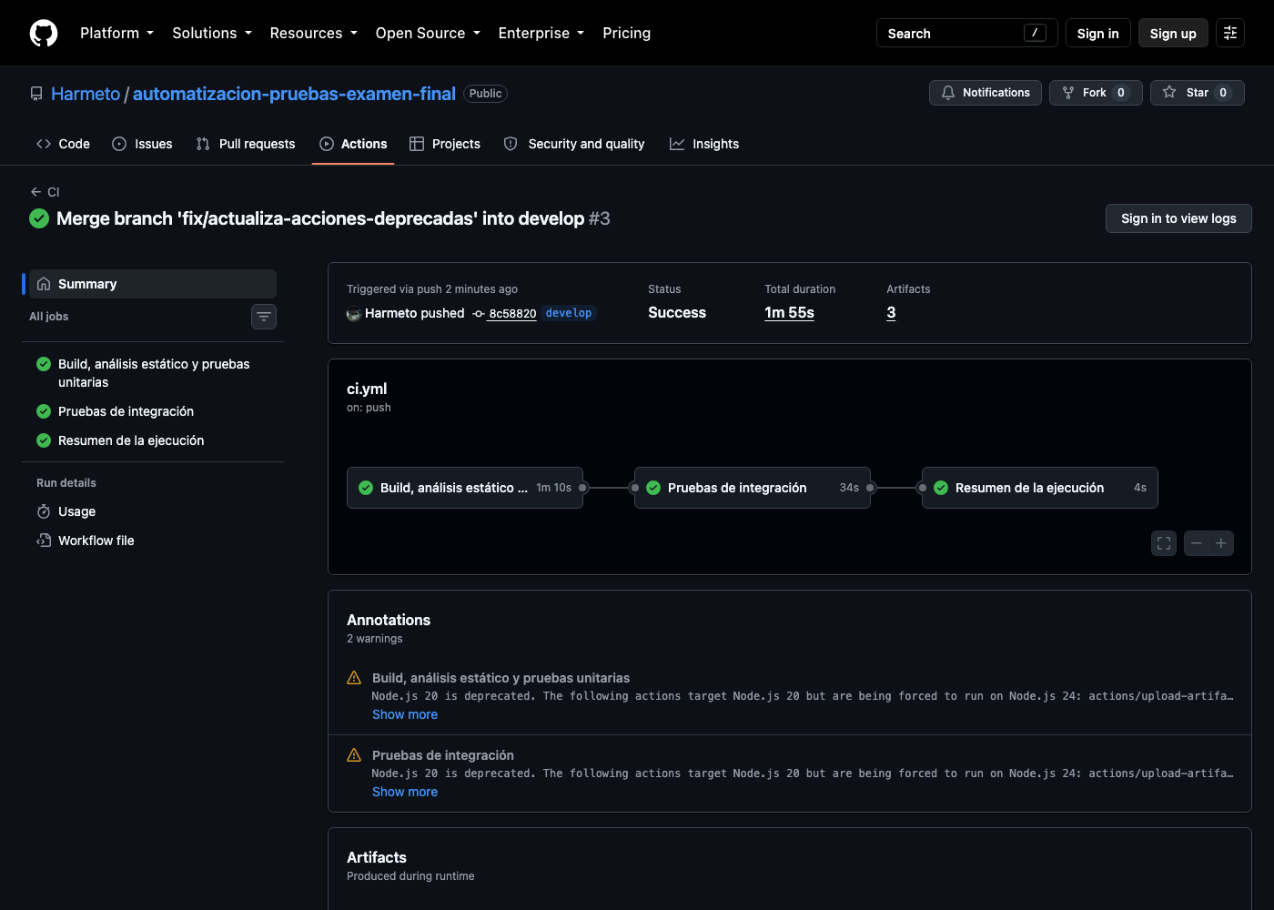
Figura 2. Ejecución del pipeline de integración continua, con sus tres etapas en verde.
Resumen de la ejecución obtenido desde la línea de comandos:
✓ main CI · 35047639767
Triggered via push

JOBS
✓ Build, análisis estático y pruebas unitarias in 1m14s
✓ Pruebas de integración in 38s
✓ Resumen de la ejecución in 2s

ARTIFACTS
aplicacion-jar
reportes-integracion
reportes-unitarias

4. Actividad 3 — Tubería de despliegue
Se solicitaba una tubería con etapas de pruebas de aceptación y despliegue en un ambiente de prueba, incluyendo mecanismos de reversión o despliegue Canary/Blue-Green.
Se implementó Blue-Green con reversión automática. La elección cubre las dos exigencias del enunciado con un solo mecanismo y, sobre todo, produce una evidencia inequívoca: se puede mostrar la misma dirección web sirviendo una versión distinta antes y después del despliegue.

4.1 El ambiente
┌─────────────────┐
usuarios ──────▶│ balanceador │ puerto 8090
└────────┬────────┘
│ enruta a UNO de los dos
┌─────────────┴─────────────┐
▼ ▼
┌────────────────┐ ┌────────────────┐
│ app-blue │ │ app-green │
│ :8091 │ │ :8092 │
└────────────────┘ └────────────────┘
Los dos entornos se ejecutan siempre. Lo único que cambia al desplegar es hacia cuál apunta el balanceador. De ahí proviene la propiedad más valiosa del patrón: la reversión es instantánea porque la versión anterior nunca se apagó, quedó en espera.
Los puertos 8091 y 8092 exponen cada entorno directamente. No están pensados para los usuarios, sino para que la barrera de aceptación pueda probar la versión nueva antes de que reciba tráfico real.

4.2 Etapas de la tubería
1. EMPAQUETAR construye el artefacto y la imagen versionada
│
2. DESPLEGAR al entorno INACTIVO; el activo sigue atendiendo
│
3. VERIFICAR SALUD ¿el entorno nuevo levantó correctamente?
│
4. BARRERA DE 9 escenarios de comportamiento con navegador
ACEPTACIÓN real, contra el entorno recién desplegado
│
5. DECISIÓN
├── aprueba ──▶ conmutar el tráfico; el anterior queda en espera
└── rechaza ──▶ el tráfico NO se mueve; la versión queda aislada
El procedimiento está en scripts/desplegar.sh. Extracto de las etapas 4 y 5, que son donde se decide:
# ETAPA 4 - BARRERA DE ACEPTACIÓN contra el slot recién desplegado
#
# Se borra el reporte anterior antes de correr. Si la suite no llegara
# a ejecutarse, la barrera debe rechazar por falta de reporte y no
# aprobar leyendo el resultado de una ejecución pasada.
rm -rf target/cucumber-reports

GATE_APROBADO=true
./mvnw -B verify -Pacceptance \
"-Dacceptance.url=http://localhost:${PUERTO_DESTINO}" \
|| GATE_APROBADO=false

# ETAPA 5 - DECISIÓN
if [[ "$GATE_APROBADO" == true ]]; then
./scripts/conmutar-trafico.sh "$SLOT_DESTINO"
echo "DESPLIEGUE COMPLETADO. El tráfico va al slot ${SLOT_DESTINO}."
echo "El slot ${SLOT_ACTIVO} queda en espera para revertir al instante."
exit 0
fi

# Aquí NO corresponde invocar el procedimiento de reversión: conmutaría
# hacia el slot que acaba de ser rechazado. Como la barrera corre ANTES
# de promover, lo correcto es reafirmar el estado estable.
./scripts/conmutar-trafico.sh "$SLOT_ACTIVO" > /dev/null
echo "El tráfico sigue en ${SLOT_ACTIVO}. La versión queda aislada."
exit 1
El punto central es la etapa 5. La decisión de promover una versión no depende de que el despliegue haya funcionado técnicamente, sino de que la versión cumpla los criterios de aceptación definidos. Un despliegue puede ser impecable y aun así no merecer tráfico.

4.3 La barrera de aceptación
Los criterios de aceptación se escribieron como escenarios de comportamiento en lenguaje natural estructurado, y se ejecutan con un navegador real en modo sin interfaz gráfica. Se trata de especificaciones ejecutables: el mismo texto sirve como documentación y como prueba.
@acceptance
Característica: Gestión de tareas desde la interfaz web

Antecedentes:
Dado que la aplicación está desplegada y disponible

Escenario: El sistema rechaza un título duplicado
Cuando abro el gestor de tareas
Y registro la tarea "Tarea única" con prioridad "ALTA"
Y registro la tarea "TAREA ÚNICA" con prioridad "BAJA"
Entonces se muestra el mensaje de error "Ya existe"
Y el resumen indica 1 tareas totales
La mecánica de interacción con la interfaz se concentra en un objeto de página, de modo que la definición de los pasos expresa únicamente el qué y no el cómo. Los elementos se localizan por identificador estable y nunca por posición, para que un cambio de maquetación no rompa la suite.

4.4 Evidencia del despliegue
Las dos capturas siguientes corresponden a la misma dirección web. Lo único que cambió entre una y otra es hacia dónde enruta el balanceador.
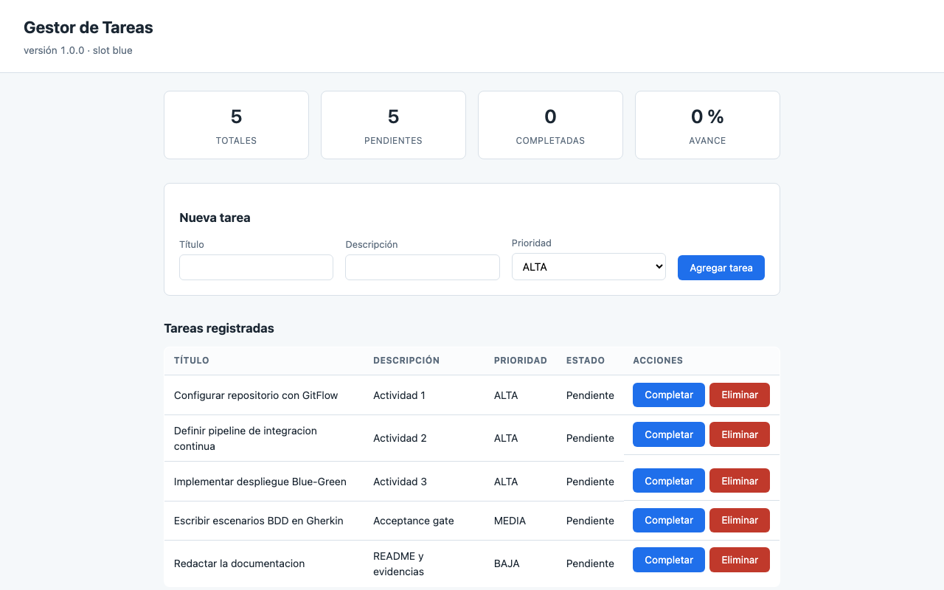
Figura 3. Antes del despliegue: versión 1.0.0 servida desde el entorno azul.
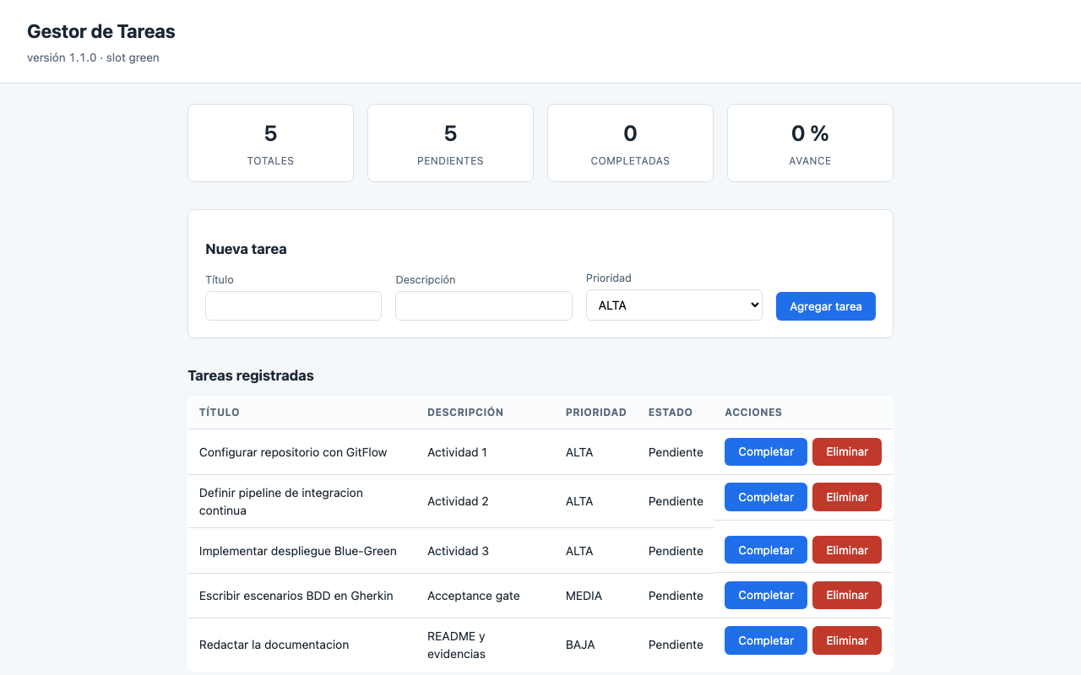
Figura 4. Después del despliegue: versión 1.1.0 servida desde el entorno verde.

4.5 Evidencia de la reversión
Se simuló la detección de un problema tras haber promovido la versión 1.1.0. La reversión devolvió el tráfico a la versión anterior en segundos:
=== ESTADO ANTES DE LA REVERSIÓN ===
entorno activo : green
balanceador : {"version":"1.1.0","slot":"green"}

=== EJECUCIÓN ===
motivo : se detectan errores en la versión 1.1.0
entorno actual: green
se revierte a : blue
Tráfico conmutado al entorno: blue (confirmado)

=== ESTADO DESPUÉS ===
entorno activo : blue
balanceador : {"version":"1.0.0","slot":"blue"}
Antes de devolver el tráfico, el procedimiento confirma que el entorno de destino esté sano. Revertir hacia algo caído sería cambiar un problema por otro.

4.6 Evidencia de la barrera deteniendo una versión defectuosa
Para demostrar que la barrera cumple su función se introdujo una regresión real en una rama separada: se reemplazó el identificador del mensaje de error del formulario por una clase de estilo. Es un cambio verosímil, del tipo que ocurre al unificar estilos sin saber que ese identificador es el contrato que usa la automatización.
Las 41 pruebas unitarias pasan con la regresión presente, porque verifican el modelo de la vista y no el documento finalmente generado. El defecto solo se manifiesta al operar la aplicación con un navegador, que es exactamente lo que hace la barrera de aceptación.
=== 1. LAS PRUEBAS UNITARIAS NO DETECTAN LA REGRESIÓN ===
Tests run: 41, Failures: 0, Errors: 0, Skipped: 0
All coverage checks have been met.

=== 2. BARRERA DE ACEPTACIÓN ===
escenarios ejecutados : 9
fallidos : 2
RECHAZADO: hay escenarios que no cumplen los criterios de aceptación.
- El sistema rechaza una tarea sin título
- El sistema rechaza un título duplicado

=== 3. DECISIÓN ===
la barrera RECHAZÓ la versión 1.2.0
el tráfico nunca se movió de blue: no hubo impacto en usuarios
código de salida: 1
Este es el resultado más importante de todo el trabajo: demuestra que cada nivel de prueba detecta lo que el anterior no puede ver, y que la barrera efectivamente impide que una versión defectuosa llegue a los usuarios.

4.7 Dos formas de volver atrás que no son equivalentes
Esta distinción es fácil de pasar por alto y su confusión constituye un error grave.
Situación | Qué ocurre | Estado del tráfico
La barrera rechaza antes de promover | El tráfico nunca se movió. La versión queda desplegada pero aislada, disponible para diagnóstico. | Nunca estuvo en riesgo
Se detecta un problema después de promover | La reversión devuelve el tráfico al entorno anterior, que seguía en espera. | Vuelve en segundos
En el primer caso no corresponde ejecutar una reversión. Conmutar el tráfico en ese momento lo enviaría justamente hacia la versión que acaba de ser rechazada. Es un error que se cometió durante la construcción de este trabajo y se documenta más adelante.

4.8 Auditoría
Cada acción de la tubería queda registrada con momento, versión, entorno, revisión, rama y resultado. Sin este registro, una reversión exitosa no dejaría ninguna huella de haber ocurrido.
DESPLIEGUE-INICIO | version=1.1.0 | slot=green | RECHAZADO=no | iniciado
DESPLIEGUE-OK | version=1.1.0 | slot=green | PROMOVIDO tras aprobar la barrera
REVERSIÓN | version=1.0.0 | slot=blue | COMPLETADA
DESPLIEGUE-INICIO | version=1.2.0 | slot=green | iniciado
DESPLIEGUE-RECHAZADO | version=1.2.0 | slot=green | RECHAZADO por la barrera de aceptación

5. Estrategia de pruebas y su justificación
┌─────────────────────────┐
│ 9 escenarios BDD │ ¿Sirve para lo que el
│ navegador real │ negocio necesita?
└─────────────────────────┘
┌───────────────────────────────────┐
│ 12 pruebas de integración │ ¿Las piezas encajan
│ contexto + base de datos │ entre sí?
└───────────────────────────────────┘
┌─────────────────────────────────────────────┐
│ 41 pruebas unitarias │ ¿Cada pieza hace
│ aisladas, con objetos simulados │ lo suyo?
└─────────────────────────────────────────────┘
La base es ancha y rápida a propósito. Las pruebas unitarias se ejecutan en menos de dos segundos y no tocan red, disco ni base de datos, de modo que pueden correr ante cada cambio sin que nadie sienta la espera. Las de integración son más lentas porque levantan el contexto y la base, así que van después. Los escenarios de aceptación son los más costosos, porque abren un navegador, y por eso se reservan para el momento en que realmente aportan: justo antes de promover una versión.
Cada nivel detecta lo que el anterior no puede ver, y en este trabajo eso está demostrado y no solo afirmado: la regresión de la sección 4.6 atraviesa las 41 pruebas unitarias sin problema y es detenida por los escenarios de aceptación.

5.1 Idempotencia
Toda suite restaura su estado antes de ejecutarse. Las de integración vacían el repositorio antes de cada caso. Los escenarios de aceptación dejan el tablero limpio usando la propia interfaz pública de la aplicación, y no un acceso directo a la base de datos, porque la barrera prueba el sistema desplegado como una caja negra y no tiene por qué conocer sus credenciales.
La consecuencia práctica es que la suite puede repetirse las veces que sea, en cualquier orden, y entrega siempre el mismo resultado.

5.2 Barreras de calidad aplicadas
Barrera | Umbral | Momento
Análisis estático | Cero hallazgos | Etapa de commit, antes de las pruebas
Cobertura de líneas | Mínimo 80 % | Tras las pruebas unitarias
Verificación de salud | Estado correcto | Tras desplegar en el entorno inactivo
Aceptación | Los 9 escenarios | Antes de conmutar el tráfico

6. Problemas encontrados y decisiones tomadas
Se documentan porque forman parte del trabajo real y porque varios son trampas que no se ven venir. Omitirlos daría una imagen falsa del proceso.

6.1 La barrera de aceptación no podía fallar
El complemento de verificación informaba «Tests run: 0» y daba la construcción por exitosa aunque hubiera escenarios en rojo. La causa es que el motor de suites de la plataforma de pruebas no propaga los resultados de los escenarios a su informe agregado.
Una barrera que no puede detener el pipeline no es una barrera. La decisión pasó a tomarse sobre el informe que la herramienta de escenarios sí publica correctamente, mediante un procedimiento de verificación explícito enlazado a la fase de verificación.

6.2 La reversión iba hacia el lado equivocado
La primera versión de la tubería invocaba el procedimiento de reversión cuando la barrera rechazaba una versión. Como la barrera se ejecuta antes de promover, eso conmutaba el tráfico hacia la versión defectuosa: exactamente lo contrario de lo buscado.
Ante un rechazo lo correcto es reafirmar el estado estable, no cambiarlo. El defecto se detectó al revisar la evidencia de una ejecución, no al escribir el código, lo que ilustra por qué la evidencia importa.

6.3 El balanceador se caía al cambiar de rama
El balanceador respondía que su archivo de configuración no existía, pese a que el archivo estaba presente y visible. La causa es que un montaje de archivo desde el sistema anfitrión queda atado al identificador interno del archivo, y el control de versiones no edita los archivos sino que los reemplaza: al cambiar de rama, el contenedor quedaba apuntando a algo que ya no existía.
Montar el directorio en lugar del archivo tampoco bastó, porque el directorio también se recrea. La configuración vive ahora en un volumen gestionado por el motor de contenedores, fuera del alcance del control de versiones, y como efecto secundario deseable sobrevive a un reinicio.

6.4 La barrera de cobertura contaminaba el despliegue
El procedimiento de despliegue empaqueta sin ejecutar pruebas, pero la medición de cobertura seguía enlazada a la fase de pruebas y evaluaba el archivo que hubiera quedado de una ejecución anterior. El mismo código podía pasar o fallar según el estado previo del directorio de construcción.
La cobertura se verifica ahora donde efectivamente se ejecutan las pruebas: en la etapa de commit.

6.5 Pruebas intermitentes por carreras de navegación
El formulario se envía por método POST y la aplicación responde con una redirección, de modo que el navegador atraviesa un documento intermedio. Localizar un elemento justo en ese instante producía fallos de referencia obsoleta.
Se resolvió esperando a que el documento anterior quede obsoleto y a que el nuevo esté completamente cargado, con un reintento acotado, en lugar de alargar las esperas a ciegas. Alargar esperas oculta el problema y hace la suite más lenta sin hacerla más fiable.

7. Conclusión
El trabajo integra los contenidos de las tres unidades en un flujo único y funcional. El control de versiones y la gestión de dependencias entregan la base reproducible sobre la que se apoya todo lo demás; la integración continua convierte cada cambio en una verificación automática con retroalimentación inmediata; y la tubería de despliegue transforma un artefacto verificado en una versión en ejecución, con capacidad de detenerse y de volver atrás.
La lección más clara del proceso es que los niveles de prueba no son redundantes entre sí. La regresión introducida a propósito atraviesa 41 pruebas unitarias sin ser detectada y es detenida por los escenarios de aceptación. Una estrategia que descansara solo en pruebas unitarias, por alta que fuera su cobertura, habría dejado pasar ese defecto hasta los usuarios.
La segunda lección es que las barreras deben poder bloquear de verdad. Durante la construcción se descubrió que la barrera de aceptación informaba éxito pese a tener escenarios fallidos. Una barrera que no detiene nada da una falsa sensación de seguridad, que es peor que no tenerla, porque se confía en ella.
La tercera es que la evidencia no es un trámite posterior. Los dos defectos más serios de este trabajo se detectaron al revisar la salida de las ejecuciones, no al escribir el código.

8. Anexo — Cómo ejecutar el proyecto
El único requisito es tener Docker. El entorno de ejecución de Java y la herramienta de construcción los resuelve el wrapper incluido en el repositorio, y el controlador del navegador se resuelve automáticamente.
# Pruebas unitarias y barrera de cobertura
./mvnw test

# Unitarias más pruebas de integración
./mvnw verify

# Análisis estático
./mvnw spotbugs:check

# Levantar el ambiente de prueba completo
./scripts/levantar-ambiente.sh 1.0.0

# Ver qué entorno recibe tráfico y qué versión sirve cada uno
./scripts/estado.sh

# Desplegar una versión: despliega, verifica y promueve si aprueba
./scripts/desplegar.sh 1.1.0

# Revertir a la versión anterior
./scripts/rollback.sh "motivo de la reversión"

# Reproducir el rechazo de la barrera
git checkout experimento/regresion-interfaz
./scripts/desplegar.sh 1.2.0

El código fuente completo, los pipelines y las evidencias están disponibles en:
github.com/Harmeto/automatizacion-pruebas-examen-final

